Тема недели «День Победы»
1. Рассмотреть с ребенком фотографии, иллюстрации, изображающие события Великой Отечественной войны. Рассказать о том, с кем воевала наша страна в той войне, как началась война, как она долго длилась. Отметить с каким мужеством и героизмом русские люди защищали свою землю и свою свободу.
2. Почитать стихи и рассказы о Великой Отечественной войне (Алексеева С., Митяева В., Кассиля Л и др).
3. Рассказать о родственниках, которые участвовали в войне: в каких войсках, как воевали или работали в тылу.
4. Рассмотреть военную технику тех времен (пушки, танк Т-34, ракетную установку «Катюша» и др.), рассказать или прочитать как помогла новая, на тот момент, техника одержать победу.
5. Рассказать о Дне Победы: почему это праздник для нас, кого поздравляют в этот день, как мы празднуем этот праздник (праздничный парад, праздничный салют, цветы и поздравления ветеранам).
Что такое День Победы?
А. Усачёв
Что такое День Победы?
Это утренний парад:
Едут танки и ракеты,
Марширует строй солдат.
Что такое День Победы?
Это праздничный салют:
Фейерверк взлетает в небо,
Рассыпаясь там и тут.
Что такое День Победы?
Это песни за столом,
Это речи и беседы,
Это дедушкин альбом.
Это фрукты и конфеты,
Это запахи весны…
Что такое День Победы –
Это значит – нет войны.

Л. Кассиль
Памятник советскому солдату.
Долго шла война.
Начали наши войска наступать по вражеской земле. Фашистам уже дальше и бежать некуда. Засели они в главном немецком городе Берлине.
Ударили наши войска на Берлин. Начался последний бой войны. Как ни отбивались фашисты - не устояли. Стали брать солдаты Советской Армии в Берлине улицу за улицей, дом за домом. А фашисты всё не сдаются.
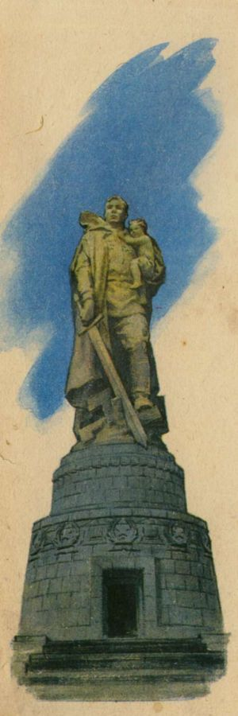
И вдруг увидел один солдат наш, добрая душа, во время боя на улице маленькую немецкую девочку. Видно, отстала от своих. А те с перепугу о ней забыли... Осталась бедняга одна-одинёшенька посреди улицы. А деваться ей некуда. Кругом бой идёт. Изо всех окон огонь полыхает, бомбы рвутся, дома рушатся, со всех сторон пули свистят. Вот-вот камнем задавит, осколком пришибёт... Видит наш солдат - пропадает девчонка... «Ах ты, горюха, куда же тебя это занесло, неладную!..»
Бросился солдат через улицу под самые пули, подхватил на руки немецкую девочку, прикрыл её своим плечом от огня и вынес из боя.
А скоро и бойцы наши уже подняли красный флаг над самым главным домом немецкой столицы.
Сдались фашисты. И война кончилась. Мы победили. Начался мир.
И построили теперь в городе Берлине огромный памятник. Высоко над домами, на зелёном холме стоит богатырь из камня - солдат Советской Армии. В одной руке у него тяжёлый меч, которым он сразил врагов-фашистов, а в другой - маленькая девочка. Прижалась она к широкому плечу советского солдата. Спас её солдат от гибели, уберёг от фашистов всех на свете детей и грозно смотрит сегодня с высоты, не собираются ли злые враги снова затеять войну и нарушить мир.

